|  |  |  |  |
| --- | --- | --- | --- |
| **Adı:** |  | **…………………. Lisesi** |  |
| **Soyadı:** |  | **………………. Eğitim Öğretim Yılı** | Tarih: ……/……/ 20.. |
| **Sınıfı:** |  | **DİN KÜLTÜRÜ VE AHLAK BİLGİSİ** | Aldığı Not |
| **No:** |  | **12. Sınıf 1.Dönem 1. Yazılı / Sınav Soruları** |  |

|  |  |  |  |  |  |
| --- | --- | --- | --- | --- | --- |
| 1. **Aşağıda verilen ifadelerin doğru veya yanlış olanlarını belirtiniz. (30 Puan)** | | | | | |
|  | **Doğru** | **Yanlış** |  | | |
| 1 |  |  | Bilim, sünnetullah kapsamında ortaya konulan ilahi sistemi anlama çabasıdır. | | |
| 2 |  |  | İslam medeniyeti bilimsel bir medeniyettir. | | |
| 3 |  |  | Müslümanlar 10. Yüzyılda tüm bilim dallarında eserler vermişlerdir. | | |
| 4 |  |  | Yüksek eğitim, İslam’ın ilk yıllarından itibaren medreselerde yapılmıştır. | | |
| 5 |  |  | İnsan, Allah’ın yarattıklarını düşünüp ibret almalıdır. | | |
| 6 |  |  | Mektepler, Hz. Ali döneminde kurulmuştur. | | |
| 7 |  |  | Fıkıh ilmi, Kuran ayetlerinin açıklanması ve yorumlanmasını konu edinir. | | |
| 8 |  |  | Elmalılı Muhammed Hamdi Yazır, Cumhuriyet döneminin önemli müfessirlerindendir. | | |
| 9 |  |  | Hadis ilmi, peygamberimizin sözlerini ve davranışlarını derleyerek açıklayıp yorumlamayı konu edinir. | | |
| 10 |  |  | Kelam ilmi, İslam hukuku olarak da ifade edilir. | | |
| 1. **Aşağıda verilen kavram sorularını cevaplayınız. (30 Puan)** | | | | | |
| 1 | Emevi halifesi Me’mun tarafından Bağdat’ta kurulan ve tercüme faaliyetlerinin yapıldığı müessese hangisidir? | | | Darul Hikme | Darul Hadis |
| 2 | Hangi savaşta ele geçirilen esirler 10 kişiye okuma yazma öğretme karşılığında serbest bırakılmışlardır? | | | Hendek | Bedir |
| 3 | Hangi medresede gayri Müslim öğrenciler de eğitim görmüştür? | | | Kurtuba Medresesi | Nizamiye Medresesi |
| 4 | Hangi devlet zamanında kütüphane konusunda devrim yaşanmıştır? | | | Endülüs Emevileri Döneminde | Abbasiler döneminde |
| 5 | Bağdat’ta kurulan ve ünlü matematikçi Harezmî’nin görev yaptığı İslam dünyasının ilk rasathanesi hangisidir? | | | Merâga Rasathanesi | Şemmasiye Rasathanesi |
| 6 | İslam medeniyetinin batıya aktarılmasında bir köprü görevi gören devlet hangisidir? | | | Endülüs Emevi Devleti | Selçuklu  Devleti |
| 7 | İslam medeniyetine tarih alanında yaptığı çalışmalarla katkı sunan bilim insanlarından hangisi Osmanlı dönemi tarihçilerindendir? | | | Ahmet Cevdet Paşa | Taberi |
| 8 | Gök cisimlerinin yükseltisini ölçmekte kullanılan usturlabı icat eden gök bilimci kimdir? | | | Battanî | Ferazî |
| 9 | Cebir ilminin kurucusu olan ve sıfırlı ondalık sayıyı bulmuş bilim insanı kimdir? | | | İbnu’l-Heysem | Harezmî |
| 10 | Çağının sınırlarını aşan astronomik hesaplamalar yapan bilim insanımız kimdir? | | | Nasîruddin Tûsi | Ali Kuşçu |

|  |  |
| --- | --- |
| 1. **Aşağıda verilen test soruları cevaplandırınız.** (Her bir soru 5 puan, Toplam 20 Puan) | |
| **1.**  Bilim, ilahi sistemi anlama çabasındadır. İlahi sistemi ortaya koyan Allah olduğuna göre bilimsel çalışmaların sonuçları da ilahi kurallarla uyumlu olmalıdır. Yoksa bilimle dinin çelişmesi düşünülemez. Çünkü tabiatı anlamaya çalışan aklı da tabiat kurallarını da yaratan Allah’tır ve yine vahiy gönderen de Allah’tır. Özetle hepsi aynı kaynaktandır.  **Yukarıda verilen metin aşağıdaki sorulardan hangisine cevap niteliğindedir?**   1. Din bilimi teşvik eder mi? 2. Bilimin insan hayatı açısından önemi nedir? 3. En geçerli bilgi hangisidir? 4. Din ile bilim birbiri ile çelişir mi? 5. Din ile bilim arasında nasıl bir ilişki vardır? | **2.**  Osmanlılar döneminde de 4 ya da 5 yıl olarak belirlenen öğrenim hayatı vardı. Mektebe başlayacak çocuklar için törenler düzenlenirdi. Bu törenlere “………………………………………………..” gibi isimler verilirdi. Bu törenlerin sonunda okunan dualara “Mektep Gülbangi” adı verilirdi.  **Yukarıda verilen boşluğa getirilebilecek kavramlardan biri değildir?**   1. Âmin alayı 2. Bedi besmele cemiyeti 3. Mektep cemiyeti 4. Dua cemiyeti 5. Surre Alayı |
| **3.**  Her şeyin bir gayesi olduğu gibi ilim öğrenmenin de bir gayesi olmalıdır.  **Aşağıdakilerden hangisi bunlardan biri olamaz?**   1. İnsanı Allah’a yakınlaştırması 2. Başka toplulukları yok etmek için kullanılması 3. İnsanlığın yararına teknikler üretmesi 4. İnsanın olgunlaşmasına katkıda bulunması 5. İlahi sistemi anlama çabası | **4.**  Bedir savaşında ele geçirilen esirler 10 kişiye okuma yazma öğretme karşılığında serbest bırakılmışlardır.  **Bu uygulamadan hareketle aşağıdakilerden hangisi söylenebilir?**   1. Müslümanlar arasında okuma yazma bilen yoktur. 2. Günümüzdeki gibi eğitim kurumları kurulmuştur. 3. Mektep müessesesi ilk vahiyle birlikte başlamıştır. 4. Hz. Peygamber hayattayken birkaç sınıflık bir okul oluşturulmuştur. 5. Tüm savaşlarda aynı uygulama esas alınmıştır. |
| 1. **Aşağıda verilen klasik soruları cevaplandırınız.** (Her bir soru 10 puan, Toplam 20 Puan) | |
| **1. Kütübü sittede yer alan kitapları yazınız.** | **2. Anadolu’daki medreseler hangileridir? Yazınız.**   * **Konya’da** * **Sivas’ta** * **İstanbul’da** |

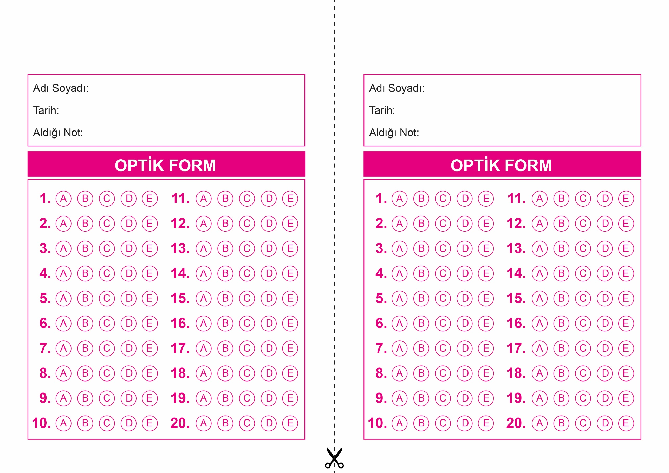

DİN KÜLTÜRÜ VE AHLAK BİLGİSİ

12. Sınıf 1.Dönem 1. Yazılı / Test Sınavı-1

OPTİK FORMU FOTOKOPİ İLE (A4 KAĞIDI) ÇOĞALTTIKTAN SONRA BURADAN KESEBİLİRSİNİZ.

DİN KÜLTÜRÜ VE AHLAK BİLGİSİ

12. Sınıf 1.Dönem 1. Yazılı / Test Sınavı-1



**12. SINIF SINAV VE CEVAP ANAHTARI İÇİN TIKLAYINIZ.**

